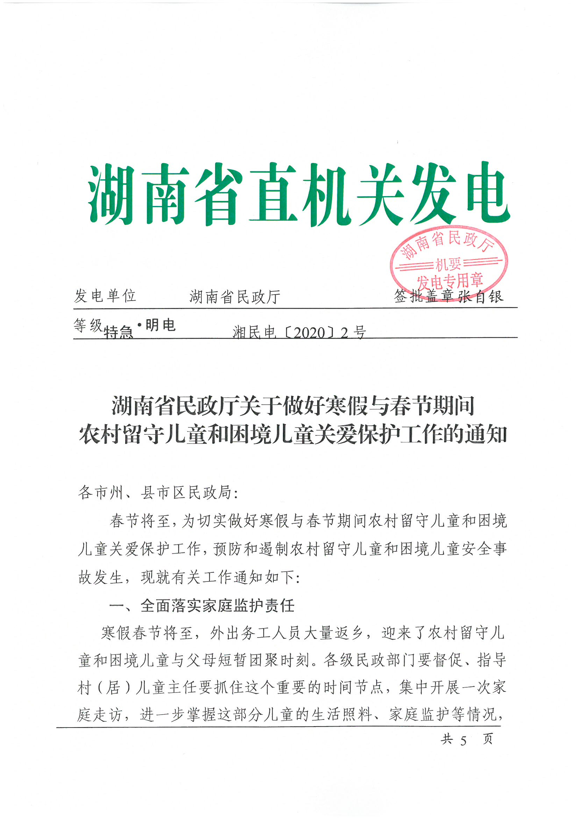

发电单位：湖南省民政厅 | 签批盖章 | 张自银
特急·明 电 湘民电〔2020〕2号

湖南省民政厅关于做好寒假与春节期间
农村留守儿童和困境儿童关爱保护工作的通知

各市州、县市区民政局：
春节将至，为切实做好寒假与春节期间农村留守儿童和困境儿童关爱保护工作，预防和遏制农村留守儿童和困境儿童安全事故发生，现就有关工作通知如下：
一、全面落实家庭监护责任
寒假春节将至，外出务工人员大量返乡，迎来了农村留守儿童和困境儿童与父母短暂团聚时刻。各级民政部门要督促、指导村（居）儿童主任要抓住这个重要的时间节点，集中开展一次家庭走访，进一步掌握这部分儿童的生活照料、家庭监护等情况，
5
发现没有确定监护人的儿童，要督促指导儿童父母明确监护人，并与受委托监护人签订《儿童委托监护责任确认书》（附件），落实委托监护责任；要告知父母，外出务工时要充分考虑受委托监护人的监护能力，包括健康状况、监护能力等，不能简单的一托了之，要采取适当方式定期探望、联络，加强对孩子的教育引导和情感关怀。对于监护情况差的，要责令父母返家照料或重新确定委托受监护人，确保儿童监护安全；对于父母无法返乡的留守儿童和困境儿童，要密切关注其生活情况和心理状况，主动与其外出务工父母保持联系，帮助反馈儿童在家情况，督促父母落实监护责任、儿童安全防护责任，切实兜住农村留守儿童和困境儿童监护和安全底线。
二、积极开展儿童关爱保护活动
要针对农村留守儿童和困境儿童的不同类型，制定相应的帮扶与关爱措施。积极整合资源，采取财政投入、慈善募集、部门协作等多种方式，积极筹集资金、物资，在春节前对贫困留守儿童困境儿童进行走访慰问、关爱服务活动。还要充分动员社会力量参与，特别是积极引导公益慈善组织、社会工作服务机构、志愿服务组织、大学生等参与到儿童关爱保护活动中来。要以“儿童之家”为载体，持续开展儿童趣味活动、心理健康辅导、家庭道德教育和法律知识、安全知识宣传等活动，确保假期关爱服务不留空当。
三、认真开展安全隐患整治活动
各地要组织专门力量对儿童活动集中区域、居住环境和学校及周边等区域安全隐患进行全面排查整治。要对农村留守儿童和困境儿童家庭监护状况、取暖设备、用火用电、房屋建筑等存在的隐患进行排查，发现隐患必须立即督促整改。严防农村留守儿童和困境儿童发生挨饿受冻、流浪走失、无人监管等情况；同时要严防因极端天气等灾害造成儿童伤害事故的发生。儿童福利机构、未成年人救助保护中心要依法及时接收处于监护不力或受委托监护人无监护能力状态的农村留守儿童和困境儿童，要指定专人负责，为临时监护的农村留守儿童和困境儿童统筹协调生活、学习等事宜。同时，在机构消防安全、食品安全、值班巡查、家庭寄养、应急管理等容易出现纰漏的环节，必须强化责任意识，排查隐患，堵塞漏洞，确保安全稳定。
各地要高度重视，把寒假春节期间农村留守儿童困境儿童关爱救助保护工作纳入当前重点工作，及时安排部署，加强工作督查指导。如遇重大突发状况，要及时处置和报送情况。儿童督导员要在3月底前对全国农村“三留守”人员信息管理系统进行一次动态更新，确保数据真实、准确。

附件：儿童委托监护责任确认书

湖南省民政厅
2020年1月13日

联系人：张雪芬 联系电话：0731-84502255
附件：
儿童委托监护责任确认书
儿童  情况 | 姓 名 |  | 性 别 |  | 公民  身份号码
 | 就读学校 |  | 现居住地
儿童父母情况 | 父亲姓名 |  | 公民  身份号码 |  | 联系电话
 | 母亲姓名 |  | 公民  身份号码 |  | 联系电话
 | 当前务工地点
受委托监护人情况 | 姓 名 |  | 公民  身份号码 |  | 联系电话
 | 与儿童的关系 |  | 现居住地
 | 委托监护期限
本人（受委托监护人姓名）受（监护人姓名）委托，担任（儿童姓名）的受委托监护人，并自愿接受乡镇人民政府（街道办事处）和村（居）民委员会的监督和指导。具体委托监护事项及权利、义务由（监护人姓名）与本人协商确定。现对上述情况予以确认。
受委托监护人：（签字） 时间： 年 月 日

监督人（盖章）：xx村居民委员会 时间： 年 月 日
填表证明人（签字）： 时间： 年 月 日

主动公开
湖南省民政厅办公室 2020年1月13日印发

